Комплектование , учёт, хранение фондов школьного музея
Поисковая деятельность актива музея способствует системной работе по комплектованию фонда.. Активисты музея под руководством методиста ведут учет и пополняют списки участников сражений за Ленинград , списки жителей блокадного Ленинграда, проживающих в городе Самаре и Самарской области в картотеке музея , собирают и информацию о них, занимаются сбором книг, газет и журналов, статей и очерков, отражающих подвиги участников ленинградских сражений , проживающих в Самаре. В результате сотрудничества активистов музея с ветеранами Великой Отечественной войны, с ветеранами-блокадниками, фонд музея пополняется экспонатами, которые ветераны передают в дар музею. Многие из этих предметов относятся к основному фонду музея. Это личные вещи ветеранов- фотографии, фронтовые документы, статьи, награды, письма с фронта и другие ценные документы.
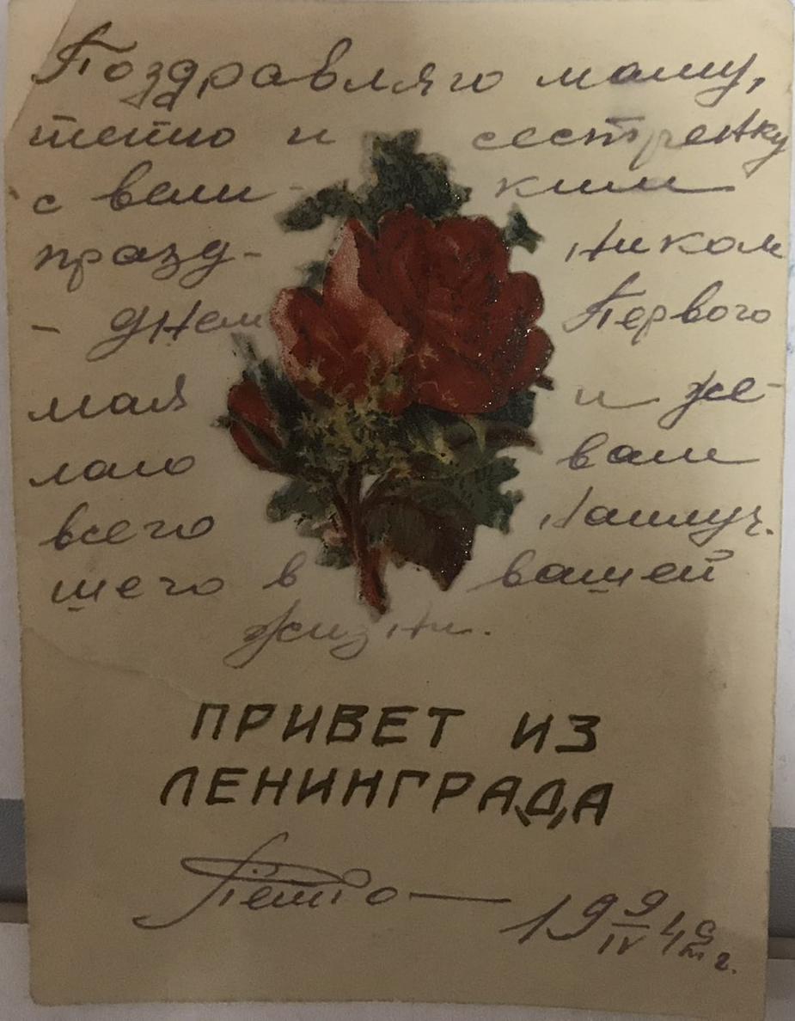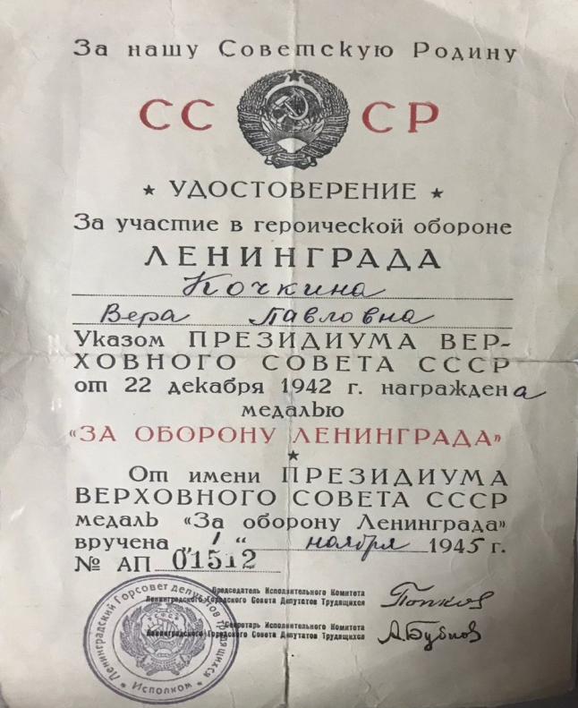
На 1 сентября 2019 года в музее хранятся 167 предметов основного фонда и 315 предметов научно-вспомогательного фонда. Количество предметов выставленных в экспозициях основного фонда- 98, научно-вспомогательного фонда -220 предметов . Предметы, не выставленные в основных экспозициях хранятся в музейных шкафах. Их представляют активисты музея на передвижных выставках, либо выставляют в экспозиции, временно заменяя прежние экспонаты основного фонда,с периодичностью не позже 6 месяцев. Каждый музейный предмет имеет свой номер, который фиксируется в инвентарных книгах основного и научно-вспомогательного фонда. Поступление новых предметов в музей фиксируется в инвентарных книгах, согласно Акту приёма -передачи музейных экспонатов на постоянное или временное хранение . В обязанность активистов музея входит контроль условий хранения экспонатов. Представители актива музея следят за температурно-влажностным режимом в помещении музея при помощи термометра и гигрометра, которые находятся в музее, при необходимости повышают , либо понижают температуру и уровень влажности с помощью проветривания или нагревательного прибора, контролирует непопадание солнечных лучей на экспонаты путем затемнения окон помещения.
